26.10.2020 poniedziałek
Temat: Warzywne układanki
Cele: poszerzenie wiadomości na temat warzyw i sposobu ich uprawy, rozwijanie myślenia przyczynowo0skutkowego, uwrażliwianie na bogactwo otaczającego nas świata oślin

1. Zabawa paluszkowa
Babcia wyrwała z grządki marchewkę, ( dzieci trzymają przed sobą otwartą dłoń z rozstawionymi palcami; drugą dłonią chwytają i ciągną kciuk, naśladując wyrywanie marchewki)
potem czerwoną, smaczną rzodkiewkę. (następnie chwytają palec wskazujący, czyli wyrywają rzodkiewkę)
Nie chciała dyni ani kabaczka, (z pomocą drugiej dłoni zamykają środkowy i serdeczny palec)
lecz pomidorek zerwała z krzaczka. (zrywają pomidorek, czyli chwytają mały palec i ciągną go)
Wszystkie warzywa babcia umyła (obiema dłońmi wykonują ruchy takie, jak przy myciu)
i w równą kostkę je pokroiła. (krawędzią dłoni stukają kilka razy o podłogę, czyli kroją warzywa)

2.” Pietruszka” – słuchanie wiersza i rozmowa na temat jego treści
Dorota Gellner
„Pietruszka”

Chodź tu do mnie,
pietruszko!
Opowiem ci coś na uszko
o tym
jak byłaś mała,
jak w nasionku
zmieściłaś się cała,
jak cię mama posadziła
w ogródku,

jak rosłaś powolutku …
Opowiem ci o tym na uszko,
biało-zielona pietruszko.
I jeszcze na dodatek
zawiążę ci wstążkę
na liściach,
żebyś była taka ładna
jak kwiatek!

Rodzic zadaje pytania dzieciom: O jakim warzywie jest mowa? Jak wygląda pietruszka? O czym dziecko chciało opowiedzieć Pietuszce? Co zrobiła z nasionkiem Pietuszki mama? Co dziecko zawiąże na liściach pietruszce, po co?
3. Zabawy gimnastyczne przy piosence
https://www.youtube.com/watch?v=351fw50UOn8&list=PLbRzTYeyj4CYFzv7lBE2KnqG8rutRhDzZ
4. Oglądanie pietruszki (jeśli jest taka możliwość, to Wierzej, jeśli nie, to na ilustracji)
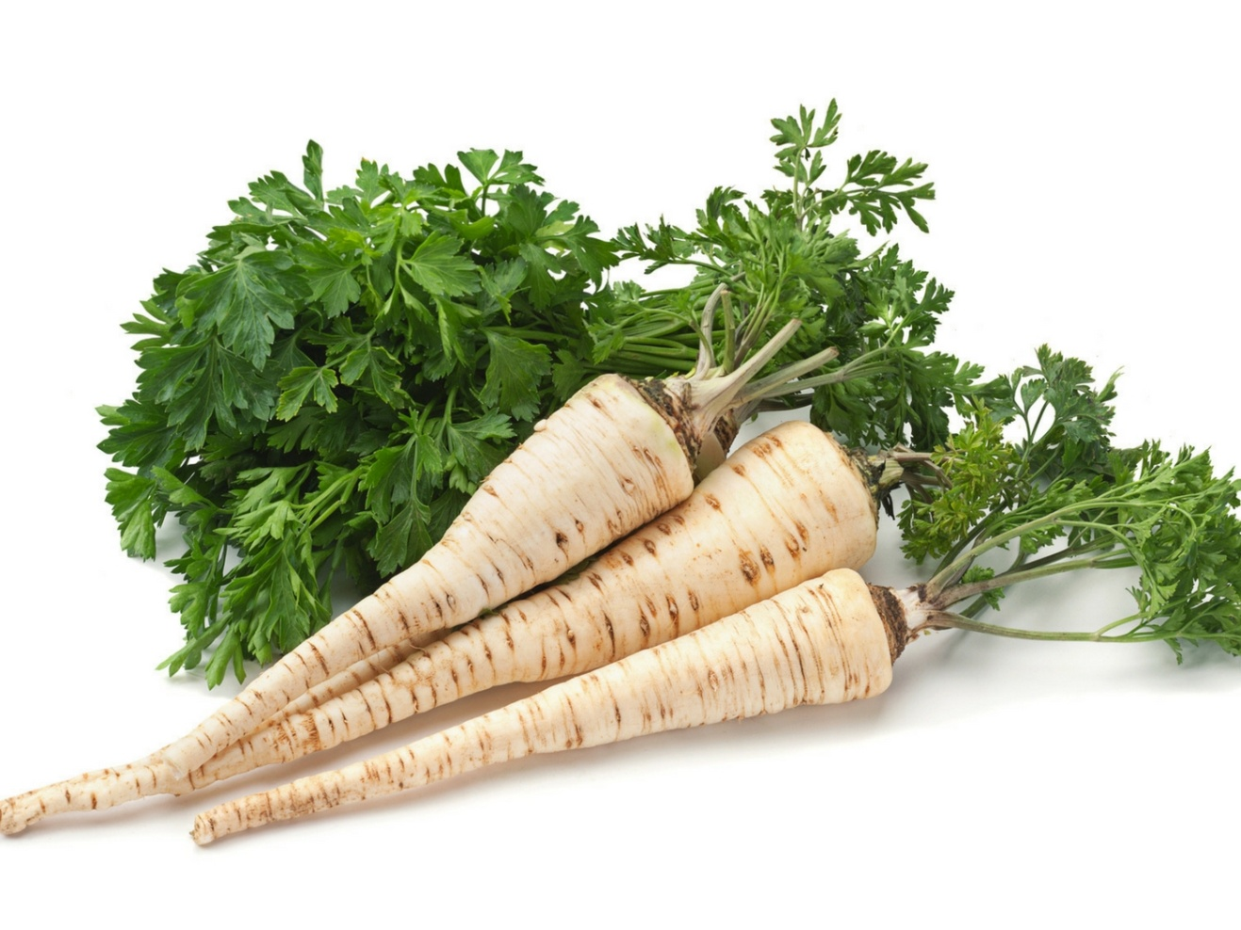

5. Nad ziemią i w ziemi – zabawa dydaktyczna
Rodzic pokazuje dzieciom pietruszkę i wskazuje jej część nadziemną (natkę) oraz podziemną (korzeń).
Dzieci otrzymują wydrukowane (lub narysowane)n najlepiej na kolorowym papierze, obrazki przedstawiające korzeń pietruszki, bez natki. Dzieci wypełniają kontur pietruszki białym papierem. Żeby zrobić natkę, odbijają pomalowaną dłoń zieloną farbą nad korzeniem warzywa.

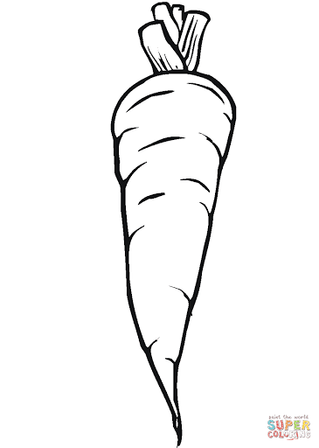

6. Zadanie dodatkowe dla chętnych Puzzle – wytnij wzdłuż linii i ułóż obrazek

